Aufgabenblatt 13)

2)

L1-Cache:

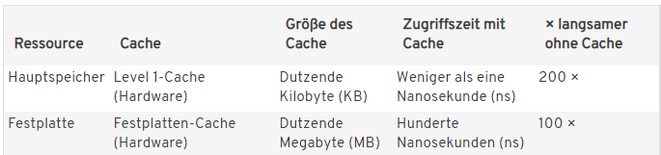

L3-Cache:

DRAM:

DDR-SDRAM: viele verschieden Modelle und Marken, Preise können von 80€ - 400€+ kosten, die Geschwindigkeit geht über die 4000Mhz mit geringen CAS Latenzen

ATP DDR4-DRAM-Module Datenübertragungsrate von 3200 MT/s

SSD: M.2 NVME SSD, mit Lese und Schreibewerten von 4000Mbits/s kann abhängig von Speicherkapazität sehr teuer werden

Ein Bild, das Text enthält.

HDD: Ein Bild, das Text enthält.
